Формирование элементарных математических представлений (ФЭМП)
Тема: Количество и счет: задачи-шутки; решение примеров; математические загадки.
Ориентировка на листе бумаги; Весенние месяцы.
Задачи: Закреплять решать задачи-шутки с математическим содержанием; примеры, читать запись; отгадывать математические загадки; понимать учебную задачу и выполнять ее самостоятельно. знания о весенних месяцах: марте, апреле, мае; ориентироваться на листе бумаги (графический диктант)
Задачи-шутки- это занимательные игровые задачи с математическим смыслом. Их не следует решать как обычные задачи, используя то или иное арифметическое действие. Для их решения надо проявить находчивость, понимание юмора, смекалку. Они побуждают детей рассуждать, мыслить, находить ответ, используя уже имеющиеся знания.
1. Ты, да я, да мы с тобой. Сколько нас всего? (двое).
2. Если курица стоит на одной ноге, то она весит 2 кг. Сколько будет весить курица, если будет стоять на двух ногах? (2 кг).
3. У трёх братьев по одной сестре. Сколько всего детей в семье(4).
4. В комнате 4 угла. В каждом углу сидит кошка. Напротив каждой кошки 3 кошки. Сколько кошек в комнате(4).
5. У животного 2 правые ноги, 2 левые ноги, 2 ноги спереди, 2 ноги сзади, сколько ног у животного(4).
6. Сколько лап у двух медвежат(8).
7. В вазе 3 тюльпана и 7 нарциссов. Сколько тюльпанов в вазе(3).
8. Шли 3 поросёнка. Один впереди двух, один между двумя, а один позади. Как шли поросята (друг за другом).
9. Бабушка вязала внукам шарфы и варежки. Всего она связала 3 шарфа и 6 варежек. Сколько внуков у бабушки(3).
10. Сколько орехов в пустом стакане (нисколько).
11. На столе лежало 4 яблока, одно из них разрезали пополам. Сколько яблок на столе(4).
12. Росло 4 берёзы. На каждой березе по 4 больших ветки. На каждой большой ветке по 4 маленьких веточки. На каждой маленькой ветке по 4 яблока. Сколько всего яблок (нисколько. На березе яблоки не растут).
Повторить весенние месяцы.
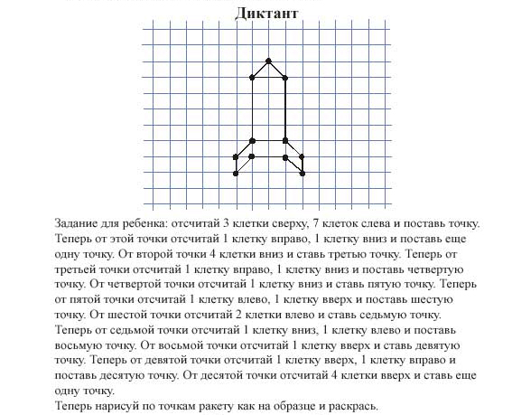
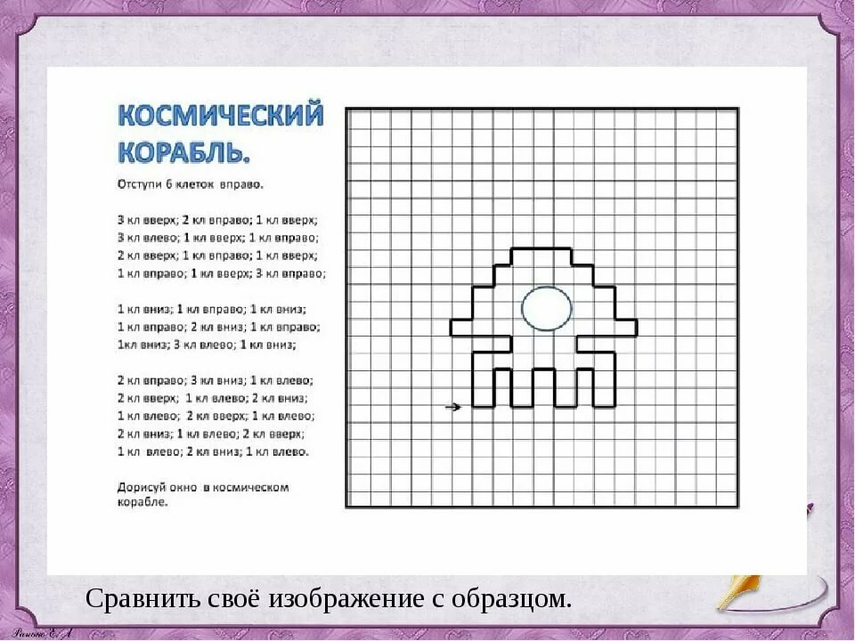
Конструирование
Тема: Ракета (оригами)
Задачи: Учить детей работать с бумагой; закреплять умение складывать листы-заготовки в определенной последовательности, получая готовое изделие; развивать самостоятельность и аккуратность.

https://www.youtube.com/watch?v=AzLNtsKmH4M

